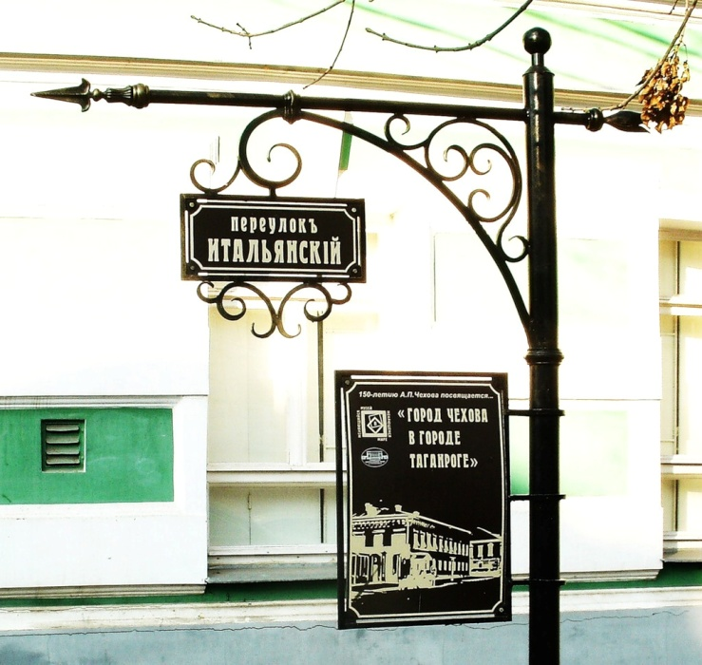

Итальянский переулок.
Информационный маркер.
Установлен на углу Итальянского пер. и Петровской ул.
Фотография

